Report finale BM vs PB
Report automatico BM vs PB generato dalla pipeline FlowCT Python

Sintesi
Questo report riassume la composizione per metacluster nei due compartimenti (BM e PB) e fornisce una interpretazione preliminare del pattern osservato.
Tabella riassuntiva
Metacluster | BM % | PB % | Interpretazione
Myeloid | 42.44% | 18.87% | Arricchito nel BM; coerente con maggiore rappresentazione midollare del compartimento mieloide.
T | 16.79% | 42.22% | Arricchito nel PB; coerente con maggiore quota di linfociti T circolanti.
Plasma/Mieloma-like | 5.62% | 1.49% | Netto arricchimento nel BM; compatibile con compartimento plasmacellulare/mieloma-like.
B-like | 8.27% | 10.41% | Moderatamente arricchito nel PB rispetto al BM.
T activated | 1.81% | 4.60% | Più rappresentato nel PB; compatibile con sottogruppo T attivato/memory circolante.
Ambiguous | 25.08% | 22.40% | Presente in entrambi i compartimenti; quota ancora da affinare con annotazione/pannello.

Osservazioni principali
- Il compartimento mieloide è arricchito nel BM (42.4%) mentre il compartimento T prevale nel PB (42.2%).
- Il compartimento Plasma/Mieloma-like è nettamente più rappresentato nel BM (5.6%) rispetto al PB (1.5%).
- I compartimenti B-like e T activated risultano più rappresentati nel PB (10.4% e 4.6%).
- La quota Ambiguous resta presente in entrambi i compartimenti (BM 25.1%, PB 22.4%), suggerendo margine di raffinamento dell'annotazione.
Figure

umap_metacluster.png
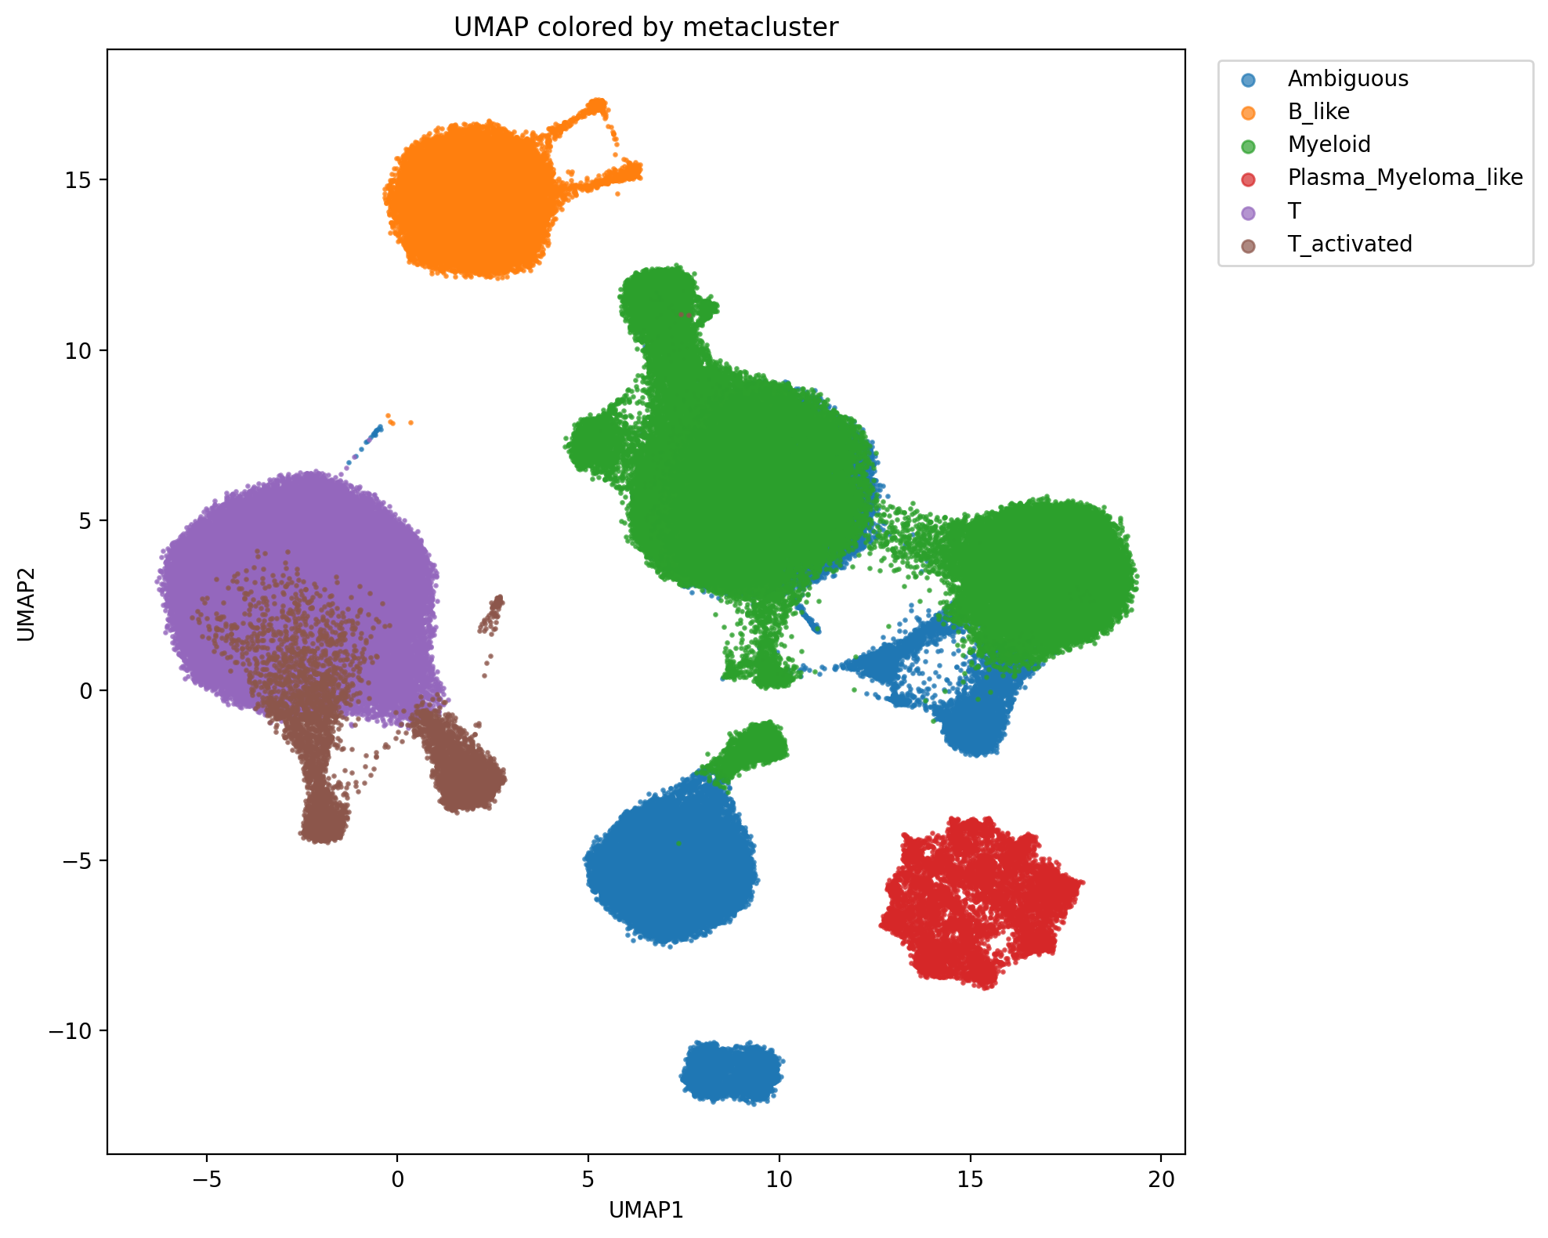

metacluster_abundance_by_sample_type.png
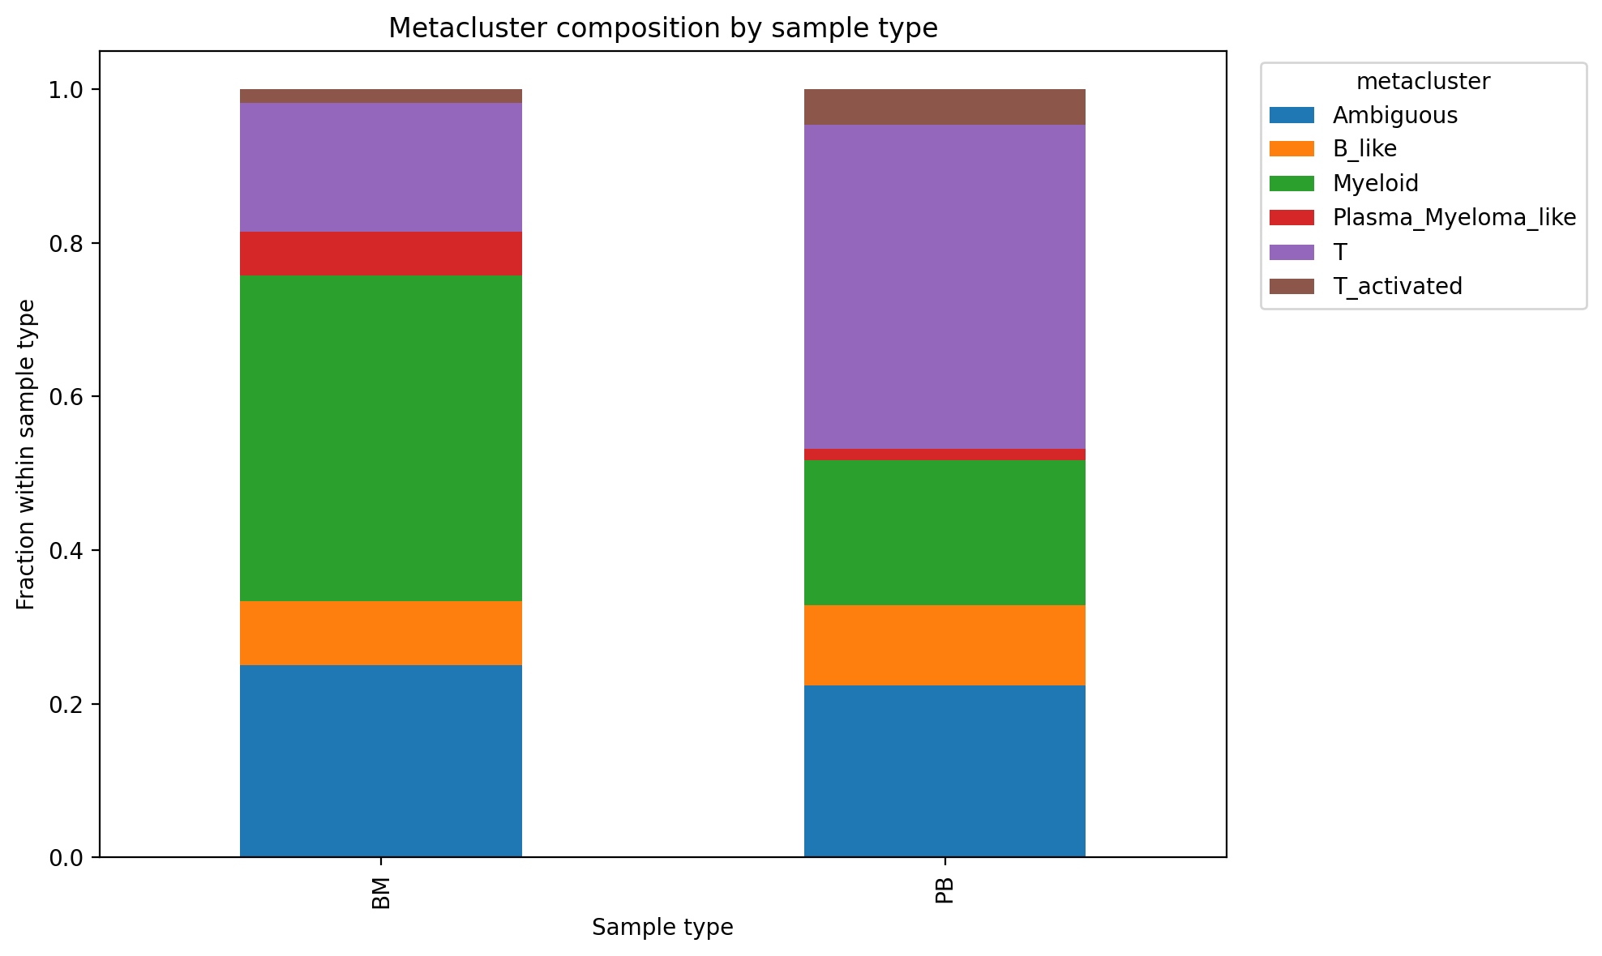

metacluster_abundance_by_sample.png
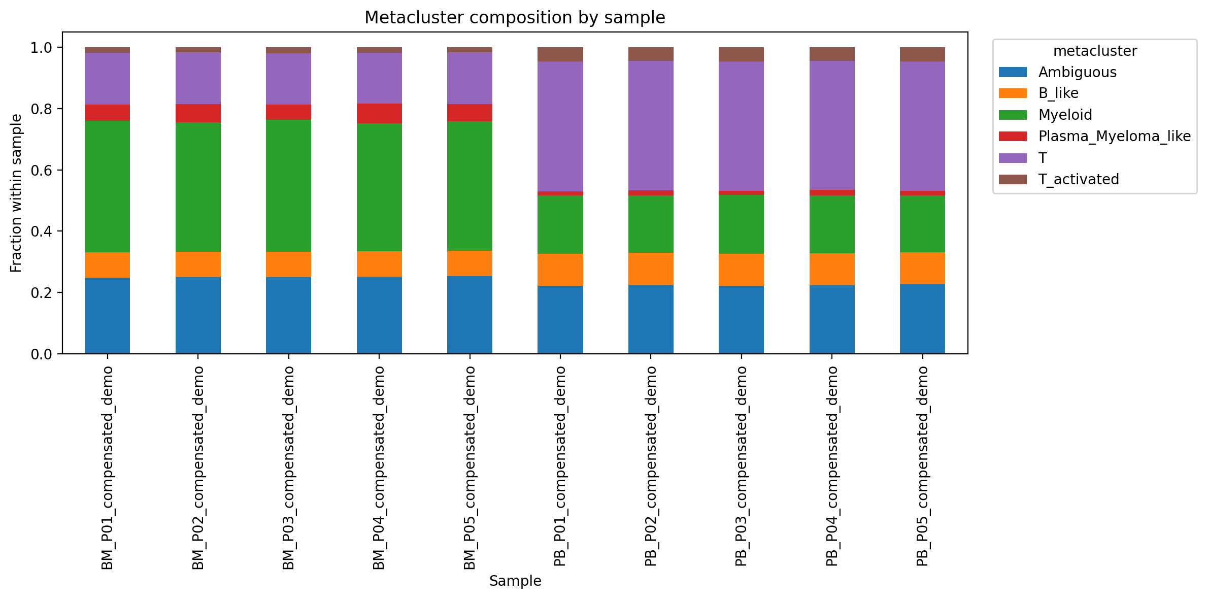

Nota: le interpretazioni sono descrittive e preliminari; non rappresentano una conclusione clinica definitiva.

